Миссия «Сталинград».

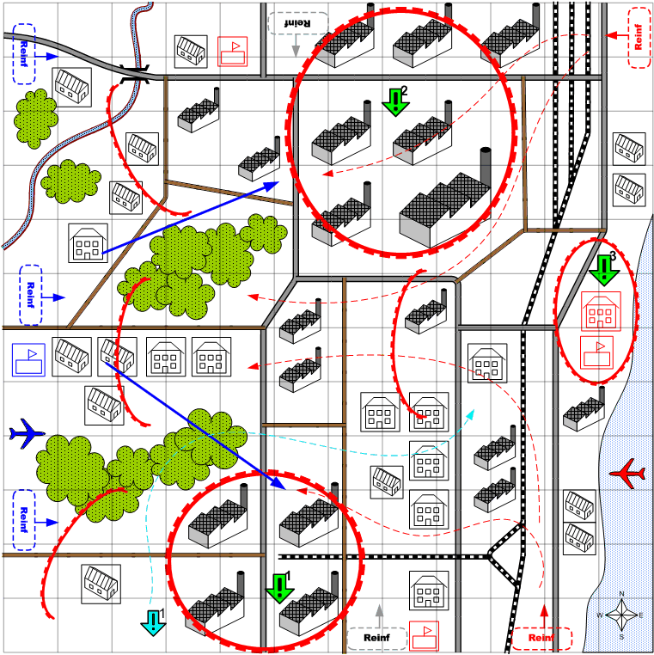

Размер карты 12 на 12. Россия. Осень. Город. Промышленные районы. Небольшая полоска Волги на юго-востоке (море). Частичные разрушения кварталов и заводов.

День.
Облачно.
Сложно.

Общее описание.
На карте визуально должны выделяться два крупных заводских комплекса. На юге, поменьше – завод «Баррикады». На севере, побольше – Сталинградский Тракторный Завод. У берега Волги штаб русских.
Особенностью миссии должно стать небольшое количество заданий (3), но постоянная динамика происходящего. Русские всю миссию контратакуют, преимущественно небольшими группами по 2 – 4 взвода пехоты с двух точек подхода своих подкреплений. Атаки прекращаются только с захватом штаба - 3.
Задача игрока – захватить оба завода и штаб русских. Причём, 1 и 2 задания должны быть с возможностью перевыдачи игроку в течение миссии по несколько раз. Победа засчитывается суммарно при комплите всех трёх заданий.
Возможно постоянное производство танков Т34 на СТЗ и последующие атаки на игрока. Активное использование авиации и миномётов.

Войска игрока:
Стартовые:
На усмотрение дизайнера в соответствии со схемой подкреплений для главы.

Подкрепления:
Все доступные виды для этой главы.

Войска противника:
Стартовые:
Все доступные для главы

Подкрепления:
Средние танки
Штурмовая пехота

Задания:

1. Захватить и удержать завод «Баррикады».
2. Захватить и удержать завод «СТЗ».
3. Уничтожить штаб командования рабочим ополчением.

Секретные задания.
- Если игрок с ходу атакует русские позиции, то уничтожает колонну тяжёлых гаубиц рядом с первой линией обороны. В дальнейшем у противника нет тяжёлой артиллерии.

Условия победы игрока:

Выполнены все три задания.

Условия поражения игрока:

У игрока нет на карте юнитов, и не осталось подкреплений.

